SONETT Ekologiczny proszek do prania KOLOR SENSITIV
20ºC 40ºC 60ºC
Dostępny w opakowaniach: 1,2 kg, 10 kg

Zawiera bio-mydłokrzew i czyste mydło z bio-olejów roślinnych

Informacje dla alergików
• czysto roślinne środki powierzchniowo czynne
• bez surowców petrochemicznych
• bez dodatków zapachowych, kompleksujących i barwiących
• bez konserwantów
• bez enzymów, bez GMO
• ulega biodegradacji w 100%
Produkt posiada certyfikaty NCP - Nature Care Product i Certyfikat Zrównoważonej Gospodarki CSE.
Produkt wegański wpisany na listę Vegan Society. 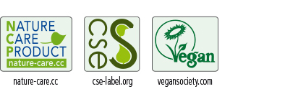
Ekologiczne środki marki SONETT otrzymały tytuł Eko-Laur Konsumenta 2009.

Szczególne cechy produktu:
Wysoce skoncentrowany proszek do prania przeznaczony do prania wszystkich kolorowych i delikatnych tkanin, zawierający ekstrakt z mydłokrzewu Quillaja saponaria z upraw ekologicznych. Mydłokrzew znany jest ze swej wysokiej skuteczności w zakresie rozpuszczania tłuszczu. Proszek nie zawiera żadnych petrochemicznych środków wiążących, takich jak kwas poliasparaginowy, a jedynie naturalną sól i kwas cytrynowy (cytrynian).
Działa w wodzie o każdym stopniu twardości – nie wymaga dodawania środka zmiękczającego.

Zakres stosowania:
Skutecznie pierze kolorowe i delikatne tkaniny bawełniane, lniane, z włókien syntetycznych oraz tkaniny mieszane. Jest łagodny dla kolorów. Działa już od 20°C.

Sposób użycia:
Odpowiednią ilość proszku do prania wsyp do kulki – miarki i wstaw bezpośrednio do bębna pralki.

Tabela dozowania:
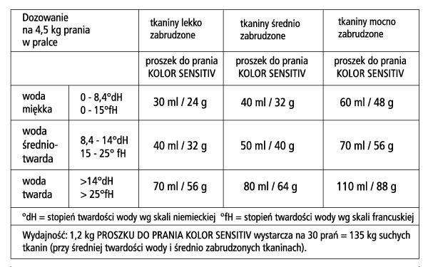

Skład: zeolity 15–30%, mydło z olejów roślinnych* 15–30%, cytryniany 15–30%, cukrowe środki powierzchniowo czynne 5–15%, węglan sodu 5–15%, krzemiany 1–5%, wodorowęglanu sodu 1–5%, kora mydłokrzewu* <1%.
* z upraw ekologicznych / zbiorów roślin dziko rosnących

W miarę możliwości przechowywać w temp. 10 - 25°C.
CHRONIĆ PRZED DZIEĆMI
Sonett należy do pionierów produkcji ekologicznych środków piorących i czyszczących. Dzięki swej jakości produkty Sonett rozpowszechniły się prawie w całej Europie. W poczuciu odpowiedzialności za renaturalizację wody używanej do prania lub sprzątania Sonett dodaje do swych produktów substancje rytmizowane w mieszalniku oloidowym oraz wykorzystuje wodę poddana wcześniej wirowaniu w dwunastu owalnych naczyniach szklanych. Wszystkie używane surowce są całkowicie biodegradowalne, wolne od enzymów, petrochemicznych środków powierzchniowo czynnych, petrochemicznych barwników, zapachów i konserwantów. Produkty Sonett nie zawierają także petrochemicznych aktywatorów wybielania, GMO i nanocząstek. Oleje używane do produkcji mydeł, a także wszystkie wykorzystywane olejki eteryczne pochodzą w 100% z certyfikowanych upraw ekologicznych. Więcej informacji na: www.sonett.pl

